**LAPORAN PRAKTIKUM**

**PRAKTIKUM DATABASE PERTEMUAN 3**

Disusun untuk Memenuhi Matakuliah Praktikum {Nama Matakuliah}

Dibimbing oleh : Sulaibatul Aslamiyah, M.Kom



Oleh:

**RAFLI RAHMAN.EFENDY**

**1124102162**

**PROGRAM STUDI S1 TEKNIK INFORMATIKA**

**SEKOLAH TINGGI ILMU KOMPUTER PGRI BANYUWANGI**

**2025**

# **LEMBAR PENGESAHAN**

# **LAPORAN PRAKTIKUM**

Matakuliah : Praktikum Database

Oleh : Rafli Rahman.Efendy

NIM : 1124102162

**Telah disahkan pada**

Hari : RABU

Tanggal : 25/04/2025

**Mengetahui/ Menyetujui :**

Dosen Pengampu Mata Kuliah

**Sulaibatul Aslamiyah, M.Kom**

NIDN. 0712058304

**KATA PENGANTAR**

Berisikan kata pengantar yang dituliskan oleh mahasiswa untuk laporan praktikum matakuliah yang diikuti.

**MODUL PRAKTIKUM 1**

1. **Capaian Praktikum Pertemuan 1**

Pencapaian pada praktikum ini adalah membuat sebuah table mysql pada database yang telah di buat

1. **Indikator Capaian**

* Membuat Tabel ‘db_karyawan’di buat dalam table mysql tanpa eror.
* Membuat Sruktur table yang sesui dengan yang di buat/study kasus nya(kolom tipe data, dan constraint).

1. **Landasan Teori**

Jelaskan landasan teori yang digunakan dalam penyelesaian studi kasus.

1. **Pelaksanaan Praktikum**

Landasan teori MySQL adalah Structured Query Language (SQL) sebagai bahasa interaktif untuk mengelola data. MySQL adalah sistem manajemen basis data relasional (RDBMS) yang menggunakan SQL untuk menjalankan fungsinya.

1. **Percobaan Pertama**

Membuat table Mysql tentang ‘db_karyawan’ dan dan hasil nya seperti ini

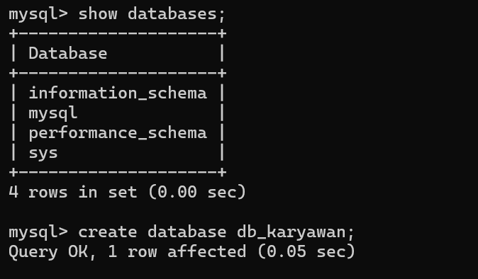

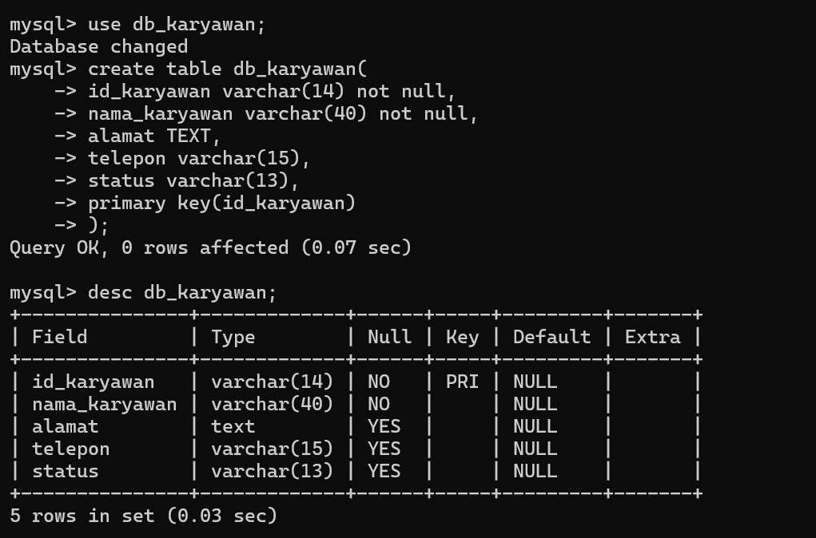

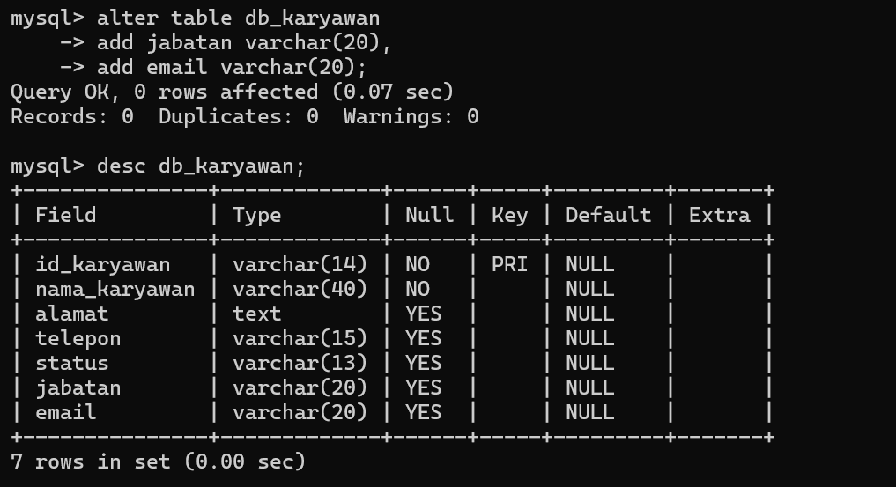

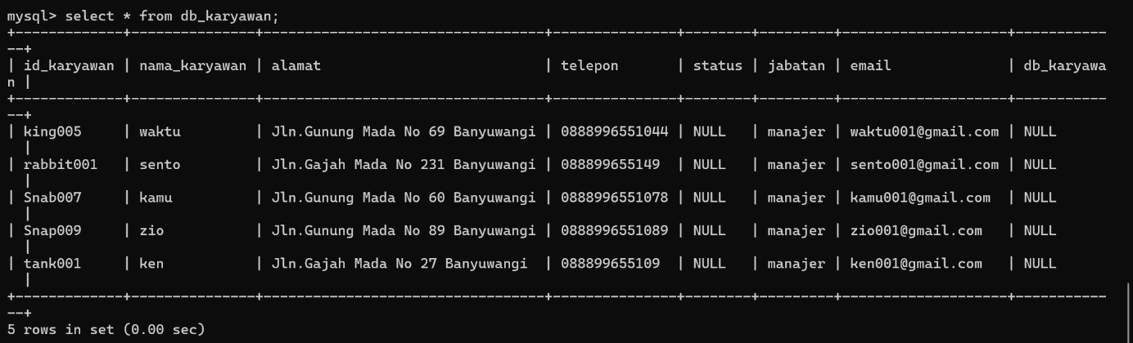

**Deskripsi :**

Untun menampilkan semua hasil yang telah di coding di Mysql membuat ‘create database db_karyawan’ lalu data base yang telah di buat ketik ‘use db_karyawan’ agar bisa di gunakan untuk mengisi atau membuat table database yang sudah di buat.

**Hasil Uji Coba :**





Hasil uji coba untuk menapilkan data siswa dengan menggunakan perintah ‘desc db_karyawan’ dan seletah mengisi seluruh yang ada di table ‘select * from db_karyawan’ akan menampilkan seluruh table yang telah di buat.

**1.4.2 Percoban Pertama**



Menambahkan isi table dengan jabatan dan email dengan contoh Code:

1. **Alter table db_karyawan**

* **Add jabantan varchar(20),**
* **Add email varchar(20):**

Lalu mengisi dengan isi table ini dengan insert data:

insert into karyawan (id_karyawan, nama_karyawan, alamat, telepon, jabatan, email) VALUES ('kr001', 'Abdullah', 'Jln. Gajah Mada No 341 Banyuwangi', '0333434312', 'Manager', ‘abdul22@gmail.com’); lalu katik memunculkan semua hasil nya dengan ‘select * from db_karyawan’.

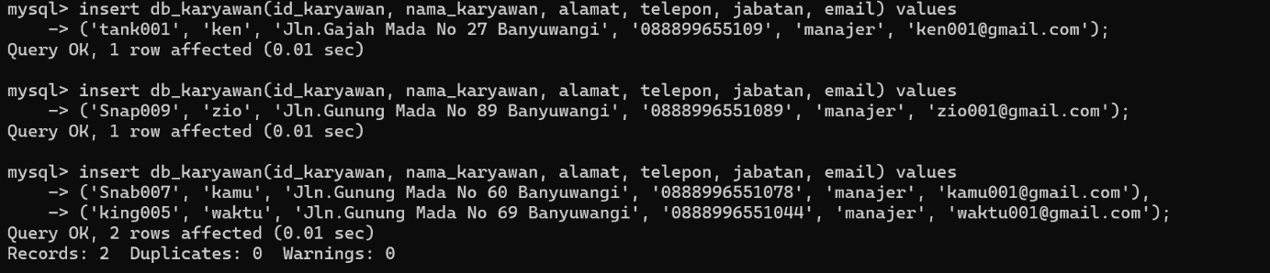



**Deskripsi :**

Memunculkan hasil keseluruhan isi pada database yang sudah di buat

**Hasil Uji Coba :**

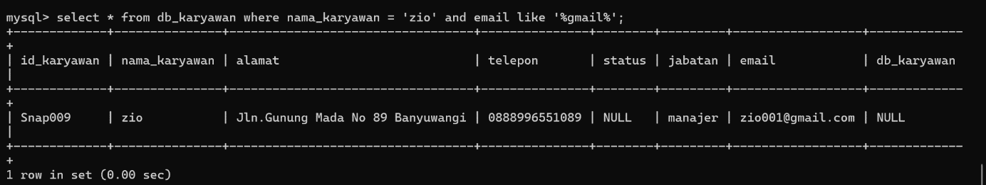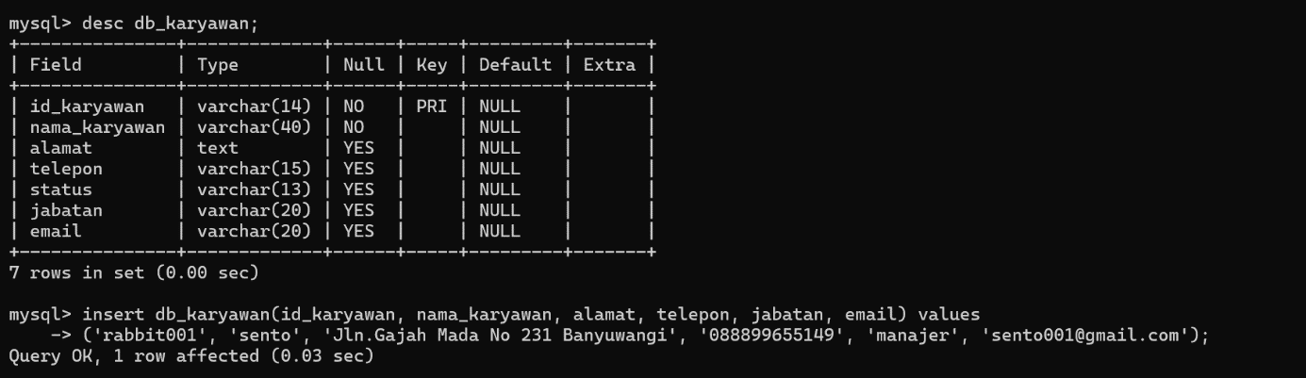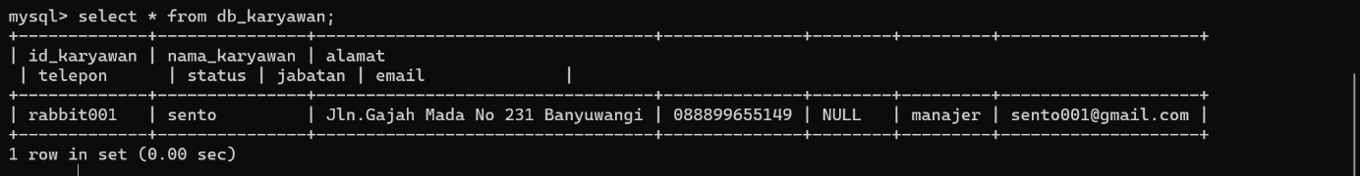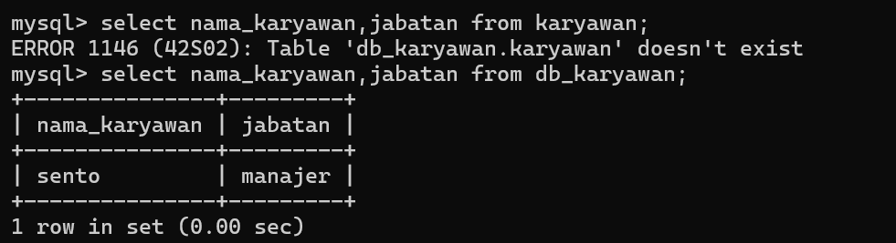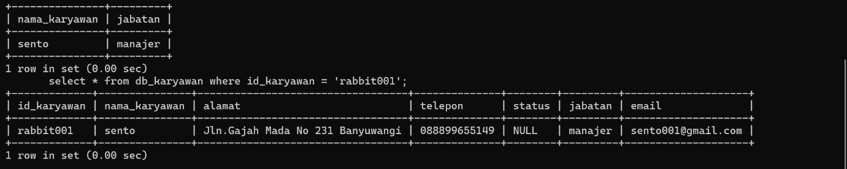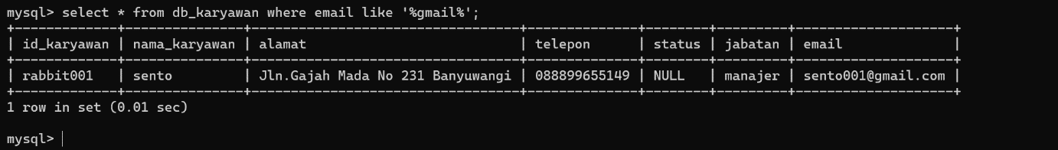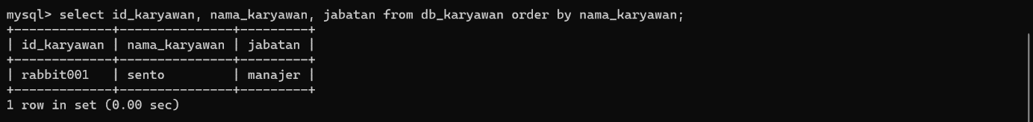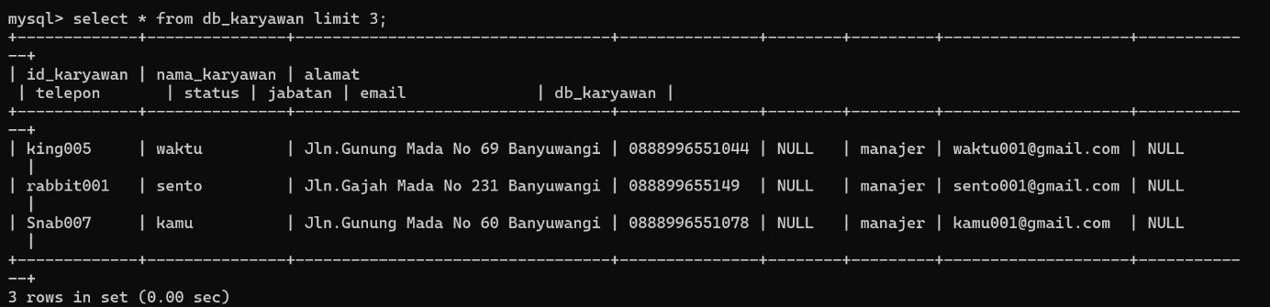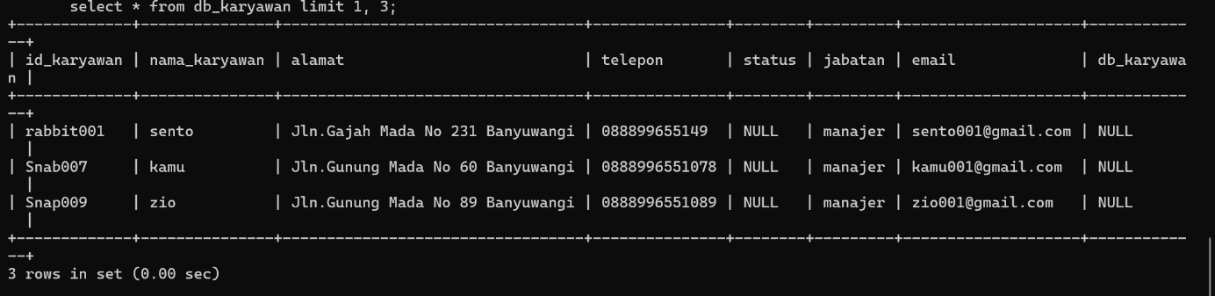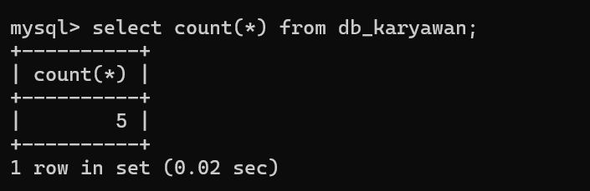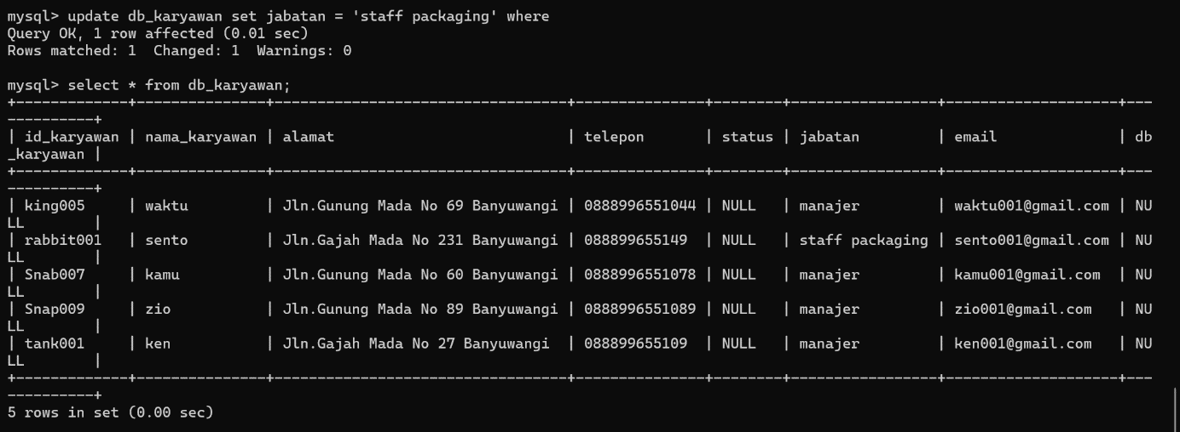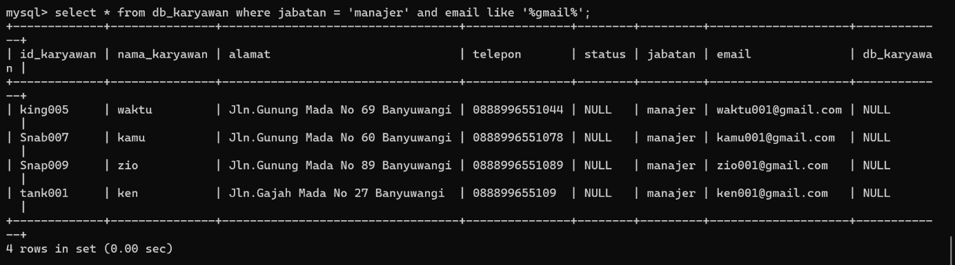

**1.4.3 Tugas Praktikum Database Pada Modul 2**

Dipergunakan database ‘db_karyawan, yang telah dibuat pada pertemuan kedua. Tabel yang dipergunakan adalah karyawan, dimana akan dilakukan pengisian data / record, perubahan data karyawan, dan penghapusan data karyawan. Query yang dipergunakan dalam pengisian data karyawan adalah sebagai berikut:



**Deskripsi :**

Menambahkan isi data yang kosong dengan Insert data:

insert into karyawan (id_karyawan, nama_karyawan, alamat, telepon, jabatan, email) VALUES ('kr001', 'Abdullah', 'Jln. Gajah Mada No 341 Banyuwangi', '0333434312', 'Manager', ‘abdul22@gmail.com’); dan Seterus nya.

**Hasil Uji Coba :**





Hasil uji coba untuk menapilkan data db_karyawan dengan menggunakan perintah ‘select * from db_karyawan’ akan menampilkan seluruh table yang telah di buat.

**Hasil Uji Coba 1 : Select data ‘select * from karyawan’;**





**Hasil Uji Coba 2**

**Menampilkan nama, jabatan karyawan** **select nama_karyawan, jabatan from karyawan;**



**Hasil Uji Coba 3**

**Menampilkan data karyawan dengan id ‘kr002’**

Dengan cara select * from karyawan where id_karyawan = ‘kr002’;



**Hasil Uji Coba 4 :**

**Menampilkan data karyawan yang mempunyai email Gmail**

Dengan cara select * from karyawan where email like ‘%gmail%’;



**Hasil Uji Coba 5 :**

**Menampilkan data karyawan dengan pengurutan nama**

Dengan cara select id_karyawan, nama_karyawan, jabatan from karyawan order by nama_karyawan;



**Hasil Uji Coba 6 :**

**Menampilkan data karyawan dengan limit [limit awal, jumlah record]**

Dengan cara select * from karyawan limit 1, 3;



**Hasil Uji Coba 7 :**

**Menampilkan jumlah record data karyawan**

Dengan cara select count(*) from karyawan;



Pada proses perubahan dan penghapusan data, dibutuhkan sebuah kondisi dalam melakukan perubahan atau penghapusan data sesuai data yang dipilih (lihat aturan dalam proses update dan delete). Query perubahan data dan penghapusan data sebagai berikut:

**Hasil Uji Coba 8 :**

**Mengubah data jabatan karyawan**

update karyawan set jabatan = ‘Staff Packaging’ where id_karyawan = ‘kr005’;

Yang pertama sebelum di ubah:



Yang kedua setelah di ubah:



**Hasil Uji Coba 9 :**

**Menampilkan data karyawan dengan jabatan karyawan dan email Gmail**

Dengan Cara

select * from karyawan where jabatan = ‘Karyawan’ and email like ‘%gmail%’; atau select * from karyawan where nama_karaywan = ‘Karyawan’ and email like ‘%gmail%’;

**Hasil Uji Coba 10 :**

**Menghapus data karyawan**

Dengan Cara delete from karyawan where id_karyawan = ‘kr004’;

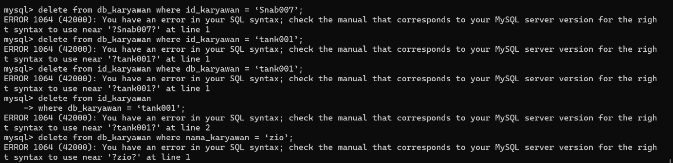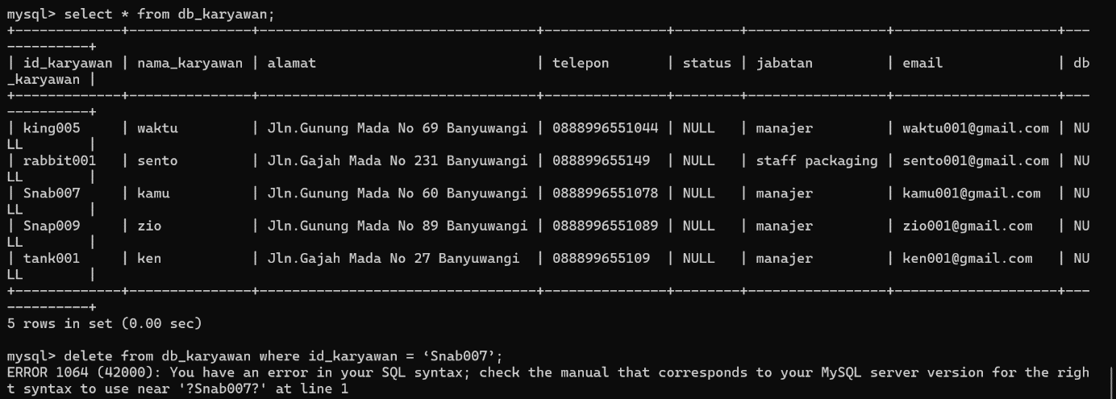

**Eror** dengan code delete from karyawan where id_karyawan = ‘kr004’; say acari akar permalasan nya di google dan saya menemukan nya dengan cara mengakali nya.

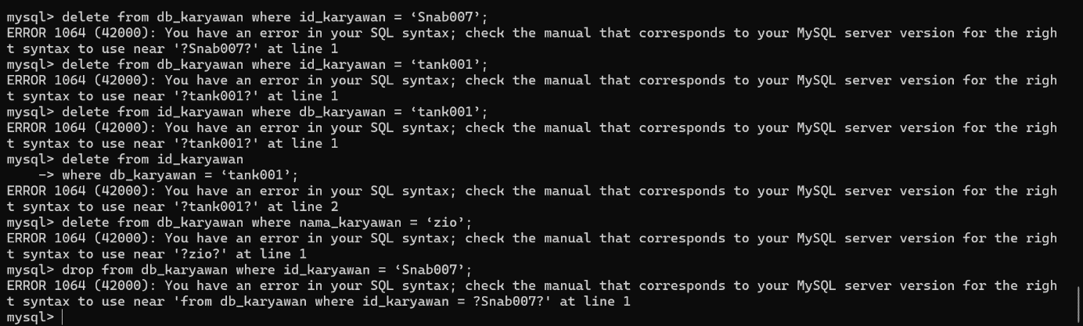

Uji Coba Code Mysql. SELECT * FROM db_karyawan WHERE id_karyawan = 'Snab007';

**TES 1. SELECT * FROM db_karyawan WHERE id_karyawan = 'Snab007';** Dengan alfabet huruf besar

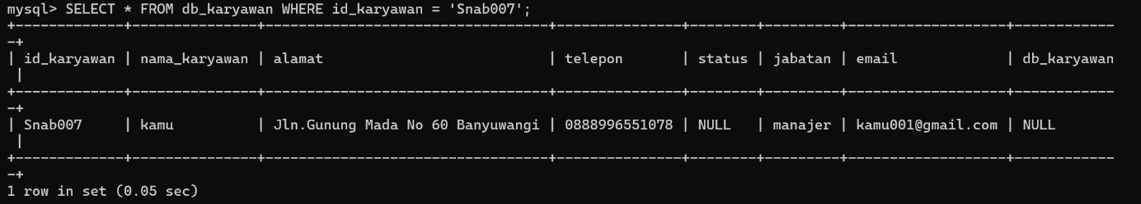

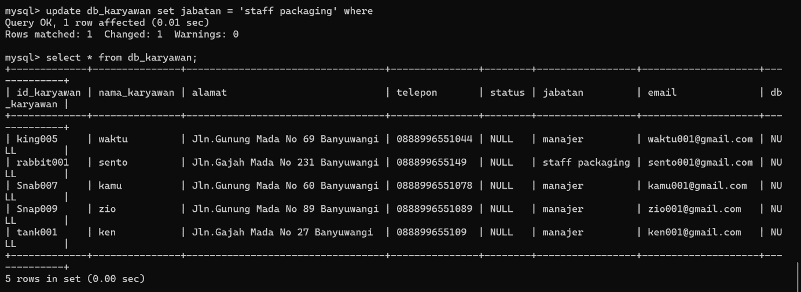

**TES 2. DELETE FROM db_karyawan WHERE id_karyawan = 'Snab007'**; Dengan alfabet huruf besar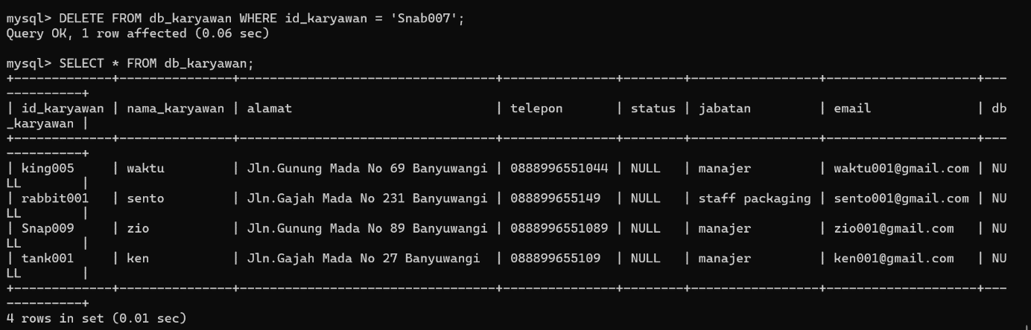

**Dan hasil nya berhasil di percobaan ke 12**

**BAB 1**

**PENUTUP**

**Kesimpulan**

teori MySQL adalah Structured Query Language (SQL) sebagai bahasa interaktif untuk mengelola data. MySQL adalah sistem manajemen basis data relasional (RDBMS) yang menggunakan SQL untuk menjalankan fungsinya..

**Saran**

Saran saya tidak ada perubahan pembelajaran sama seperti si Semester 1 dan masih masuk di praktikum kali kecuali pada pengisian laporan praktikum database ke word itu yang perlu di tanyakan dan cara pengisian laporan untuk kedepannya.

**DAFTAR PUSTAKA**

Tuliskan rujukan yang anda gunakan baik website maupun buku seperti contoh dibawah.

1. Tim Asisten Dosen. 2014. Modul 1 Pengenalan Sistem Operasi, Ide Visual C++, Dan Algoritma Pemrograman. Malang: Unversitas Negeri Malang.
2. Program Konversi Suhu (online)

<http://bondanoky.blogspot.com/2012/10/program-konversi-suhu-c.html>*.* Di akses 8 September.

**LAMPIRAN**

Berisikan syntax atau gambar yang dibutuhkan dalam tiap pertemuan praktikum.

|  |
| --- |
| create database tbl_karyawan;  use tbl_karayawan;  create table tbl_karyawan(  -> id_karyawan varchar(10) not null,  -> nama_karyawan varchar(80) not null,  -> alamat TEXT,  -> telepon varchar(40),  -> status varchar(40),  -> primary key(id_karyawan)  -> );  Tambahan  alter table db_karyawan  -> add jabatan varchar(20),  -> add email varchar(20); |

|  |
| --- |
| insert db_karyawan(id_karyawan, nama_karyawan, alamat, telepon, jabatan, email) values   * + ('tank001', 'ken', 'Jln. Gajah Mada No 27 Banyuwangi', '088899655109', 'manajer', 'ken001@gmail.com');   insert db_karyawan(id_karyawan, nama_karyawan, alamat, telepon, jabatan, email) values   * + ('Snap009', 'zio', 'Jln.Gunung Mada No 89 Banyuwangi', '0888996551089', 'manajer', 'zio001@gmail.com');   insert db_karyawan(id_karyawan, nama_karyawan, alamat, telepon, jabatan, email) values   * ('Snab007', 'kamu', 'Jln. Gunung Mada No 60 Banyuwangi', '0888996551078', 'manajer', 'kamu001@gmail.com'), * ('king005', 'waktu', 'Jln.Gunung Mada No 69 Banyuwangi', '0888996551044', 'manajer', 'waktu001@gmail.com); |